Informe

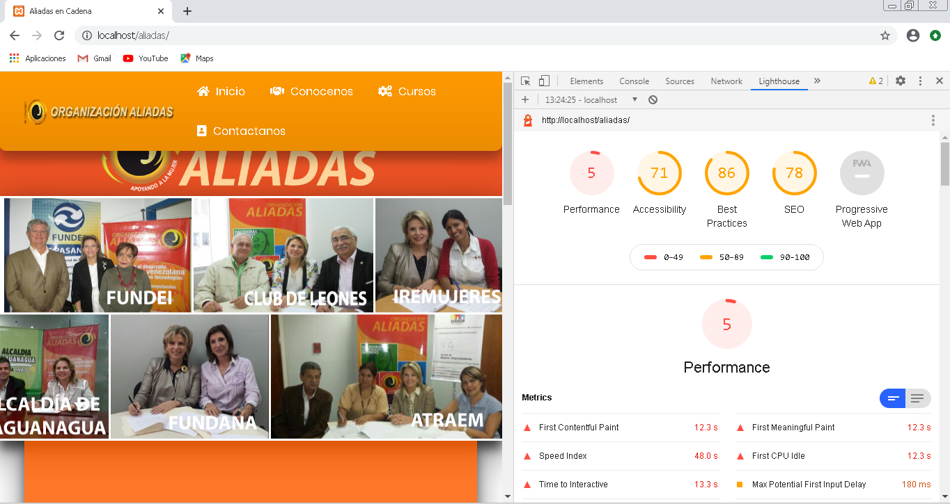Al efectuar la primera auditoria de manera local utilizando el navegador Chrome DevTools el cual tiene integrado la herramienta Lighthouse. El primer reporte arrojo los siguiente datos:

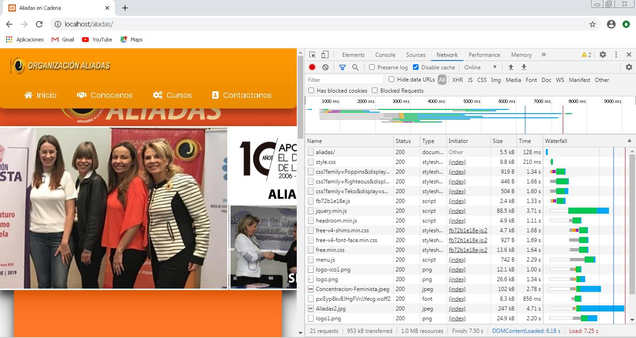

Y el peso de la página antes de realizar los cambios era de 1mb

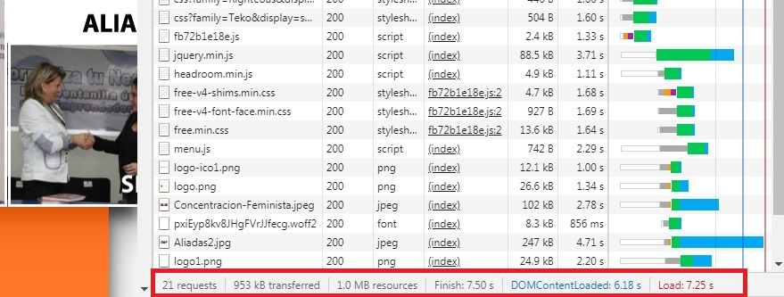

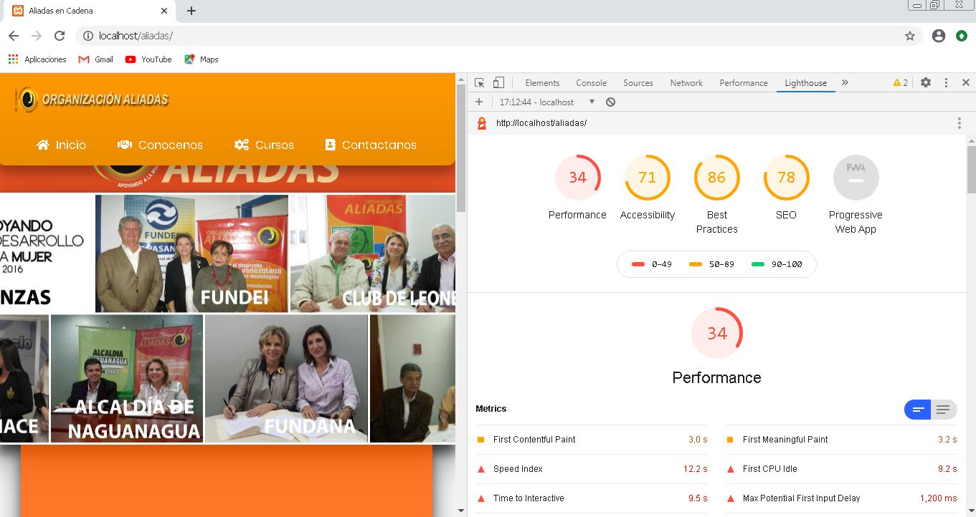Los resultados obtenidos posterior a realizar los cambios fueron los siguientes:

Los datos mejoraron un poco en comparación al anterior reporte, en cuanto al tiempo de carga y peso de la pagina los datos resultantes fueron los siguientes:

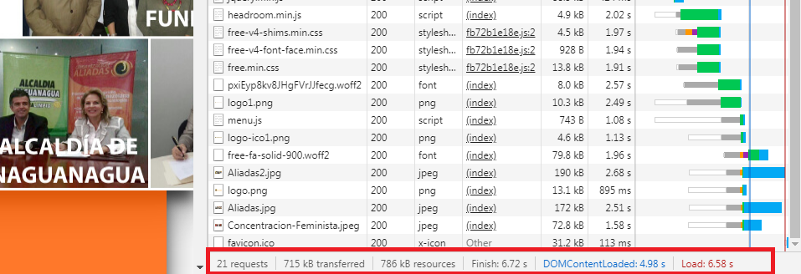Paso de pesar 1MB a 715KB y disminuyo su tiempo de carga.

Esto se logro al utilizar el atributo *loading= “lazy”* y consiste en retrasar la carga de un objeto hasta el momento de su utilización.

Adicionalmente utilizando la pagina (tiny.png) se logro reducir el peso de las imágenes que están en la pagina hasta en un 50%